Внеурочное занятия по физической культуре.
Учитель физической культуры: Онищенко В.В.
Класс 7
Дата: 17.06.2022
Занятие №35
Тема. «Волейбол» Техника приема и подачи мяча.
Цель: формирование личности учащегося на основе физической деятельности. Формировать правильную осанку. Воспитывать активность, самостоятельность, добросовестность.
Здравствуйте!
Просмотрите: https://www.youtube.com/watch?v=2yz9LRgj4_o
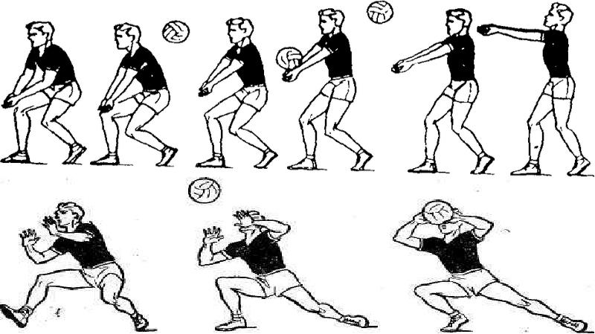
Глоссарий:
Волейбол — командная спортивная игра, в которой две команды по 6 человек ведут игру на площадке размером 18Х9. Игроки одной из команд стремятся переправить мяч передачей или ударом на сторону соперников так, чтобы те не смогли возвратить его обратно, не нарушив правил.
Техника (спортивная) — это выполнение спортивного действия наиболее эффективным и рациональным способом с использованием возможностей спортсмена.
Подача (мяча в волейболе) — технический приём, при помощи которого мяч вводится в игру.
Передача (мяча в волейболе) — бросок мяча партнёру.
Приём (мяча в волейболе) — защитное действие, применяемое в волейболе с целью не дать мячу коснуться площадки.

Домашнее задание.
Выполнить комплекс 1 упражнение выполнять 8-10 раз.
https://www.youtube.com/watch?v=njSTXPhkw60

Отписаться о выполнении задания.

Для обратной связи можно использовать электронную почту shramko.iu@yandex.ru, социальные сети ВК, ОК, мессенджеры WhatsApp и Viber.

Спасибо за внимание, желаю всем успехов и здоровья, до новых встреч!

